ADAM-6017

**8**路带**DO**的模拟量输入模块

ADAM-6018

**8**路带**DO**的热电偶输入模块

ADAM-6024

**12**路通用输入/输出模块

FCC

C€ FCC

FCC

**ADAM-6017**

**ADAM-6018**

**ADAM-6024**

规格

规格

规格

ATM &AWS

模拟量输入

-有效分辨率

-通道

-输入类型

-输入范围

16位

8路差分

mV, V, mA

± 150 mV, ±500 mV,

模拟量输入

-有效分辨率

-通道

-输入类型

-热电偶类型和范围;

16位

8路差分

热电偶

模拟量输入

-通道

-有效分辨率

-输入范围

6路差分

16位

土 10 Vdc,0 〜20 mA,

4 ~ 20 mA

|  |  |  |  |  |  |  |  |
| --- | --- | --- | --- | --- | --- | --- | --- |
|  | ± 5 V, ± 10 V, 0-20 mA, 4-20 mA | J  K | 0  0 | 〜 | 760° C  1370°C | **-隔离电压 -采样速率** | 2,000 VDC  10采样点/秒 |
| **隔离电压** | 2000 VDC | T | -100 | 〜 | 400° C | **-输入阻抗** | 20 MQ |
| **故障和过压保护** | 最大承受电压 | E | 0 | 〜 | 1000'C | _ -Hi- * **.帀见** | 13.1 Hz @ 50 Hz |
|  | 最大± 35 V | R | 500 | 〜 | 1 750° C |  | 15.72 Hz@ 60 Hz |
| **采样速率** | 10采样点/秒 | S | 500 | 〜 | 1 750° C | **-精度** | ±0.1 %或更高 |
| **输入阻抗** | 20 *MQ* | B | 500 | 〜 | 1800° C | **-零漂移** | ± 6 |iV/ ° C |

44+ 帀见

ADAM-3000

运动控制

精度

零漂移

满量程漂移

**CMR@ 50/60 Hz**

13.1 Hz @ 50 Hz,

15.72 Hz@ 60 Hz ±0.1%或更高

± 6 |iV/0 C

± 25 ppm/°C

92 dB （最小）

数字量输出

-通道

-光隔离

2

集电极开路30 V

100 mA最大负载

2000Vrms

|  |  |  |  |
| --- | --- | --- | --- |
| **隔离电压** | 2000 VDC | **-满量程漂移** | ± 25 ppm/°C |
| **故障和过压** | 最大承受电压 | **-CMR@ 50/60 Hz** | 92 dB （最小） |
| **保护** | 最大± 35 V | **模拟量输出** |  |
| **采样速率** | 10采样点/秒 | **-通道** | 2 |
| **输入阻抗** | Wkn | **-有效分辨率** | 12位 |
| **帀可** | 13.1 Hz@ 50 Hz, | **-输出范围** | 0~10Vdc，4 〜20 mA, |
|  | 15.72 Hz@ 60 Hz |  | 0 ~ 20 mA |
| **精度** | ±0.1%或更高 | **-驱动电压** | 15Vdc （电流输出） |
| **零漂移** | ± 6 |1V/0 C | **-隔离电压** | 2,000 Vdc |
| **满量程漂移** | ± 25 ppm/°C | **-精度** | 满量程的0.05% |
| **CMR@ 50/60 Hz** | 92 dB （最小） | **-零漂移** | ± 50 ppm/ ° C |

eConnectivil

eh

IC0M

ADAM-4000

电源

-电源要求

-功耗

-内置看门狗定时器

未调理+10〜+30 VDC

2 W

数字量输出

-通道

-光隔离

8

集电极开路30 V

100 mA最大负载

2000 Vrms

数字量输入

-通道

ADAM-5000

订货信息

**-ADAM-6017**

8路带DO的模拟量输

入模块

电源

-电源要求

■功耗

-内置看门狗定时器

未调理+10〜+30 VDC

2 W

数字量输出

-通道

电源

■功耗

订货信息

订货信息

**-ADAM-6018**

8路带DO的热电偶输 入模块

**-ADAM-6024**

在线下就

[www.advantech.com.cn/products](http://www.advantech.com.cn/products)

2

干接点

逻辑电平0：

逻辑电平1：

湿接点：

逻辑电平0：

接地

开路

+3Vmax

ADAM-8000

逻辑电平L+10V到30V

ADAM-6000

2

集电极开路30 V

100 mA最大负载

4 W （典型）

12路通用输入/输出模块

Adsantech

BAS

15-17

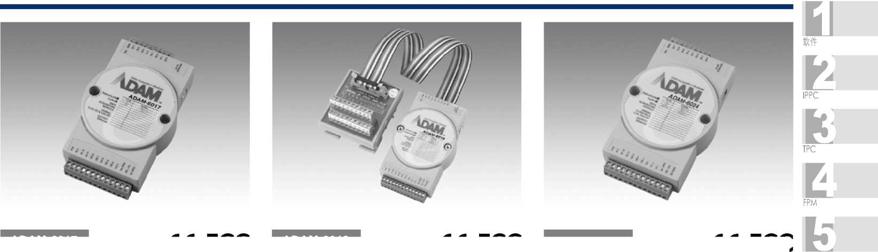

ADAM-6022

ADAM-6000

基于以太网双回路**PID**控制器 通用规格

尺寸

单位：毫米

**ADAM-6022**

C€ FCC

FRONT VIEW

REAR VIEW

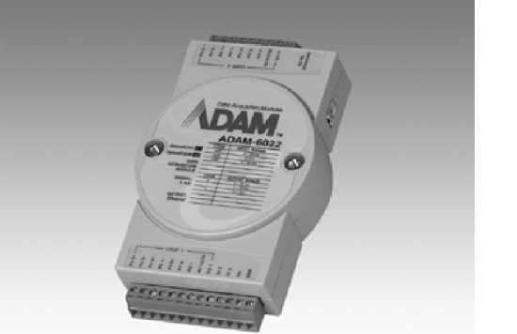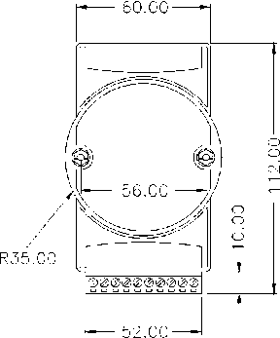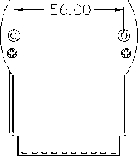

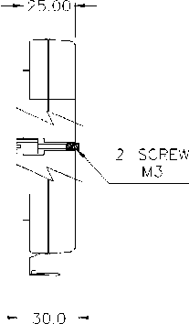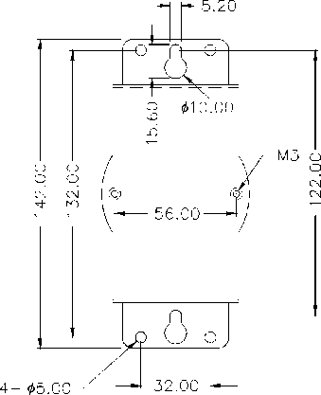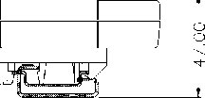

SIDE VIEW

PANEL MOUNTING BRACKET

DIN - RAIL MOUNTING

规格

|  |  |
| --- | --- |
| **・回路数量** | 2（每个控制回路带3 AI,  1 AO, 1 DL 1 DO） |
| 模拟量输入 |  |
| **通道** | 6路差分 |
| **有效分辨率** | 16位 |
| **输入范围** | 。〜10 Vdc,O 〜20 mA,  4 ~ 20 mA |
| **隔离电压** | 2,000 Vdc |
| **采样速率** | 10采样点/秒 |
| **输入阻抗** | 20 MQ |
| **带宽** | 13.1 Hz@ 50 Hz  15.72 Hz@ 60 Hz |
| **精度** | 土 0.1 %或更高 |
| **零漂移** | ± 6 |1V/ 0 C |
| **满量程漂移** | ± 25 ppm/ 0 C |
| **CMR@ 50/60 Hz** | 92 dB （最小） |
| 模拟量输出 |  |
| **通道** | 2 |
| **有效分辨率** | 12位 |
| **输出范围** | 。〜10 Vdc, 4 〜20 mA,  0 ~ 20 mA |
| **驱动电压** | 15 Vdc （电流输出） |
| **隔离电压** | 2,000 Vdc |
| **精度** | 满量程的0.05% |
| **零漂移** | ± 50 ppm/ ° C |
| 数字量输入 |  |
| **・通道** | 2  干接点:逻辑电平0：接地  逻辑电平1：开路  湿接点： |

逻辑电平0： +3Vmax 逻辑电平L+10V到30Vdc

数字量输出

|  |  |
| --- | --- |
| **・通道** | 2  集电极开路30 V  100 mA最大负载 |
| **・功耗** | 4 W （典型） |
| 订货信息 |  |
| **・ ADAM-6022** | 基于以太网双回路PID 控制器 |

*TOP VIEW*

通用规格

通讯

-以太网接口 （RJ-45）

**-速率** 10/100 Mbps

-最远通讯 333英尺（100米），

距离 可以使用交换机集线器

进行扩展

-电源和通讯LED显示

-支持 TCP/IP、UDP 和 MODBUS/TCP

-模块可热插拔

电源要求

・未调理+10 ~ +30 Vdc

-电源反向保护

机械特性

-外壳 ABS塑料，带安装配件

|  |  |
| --- | --- |
| **・插入式螺丝** | 导线线径0.5 mm2到 |
| **端子块** | 2.5 mm2 z 1 -#12 或 2  -#22 AWG |
| 环境 |  |
| **-工作温度** | -10 〜70°C（14 〜158°F） |
| **-EMI** | 符合 FCC Class A |
| **-储存温度** | -20〜-80°C（-13〜185°F） |
| **-湿度** | 5-95% （无凝结） |

软件订货信息

**-PCLS-OPC/MTP** Modbus/TCP OPC

Server

**-AStudio-WNT/DEV** Astudio-WN l/PRO

Web HMI/SCADA 软件